
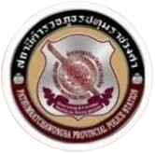


การมีส่วนร่วมของหัวหน้าสถานี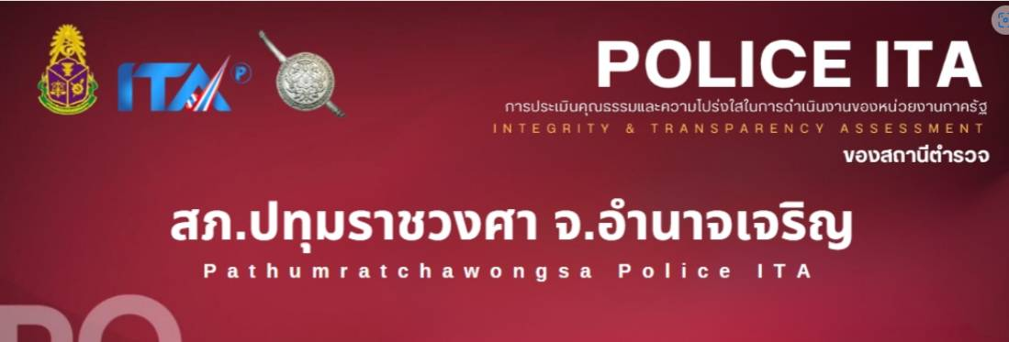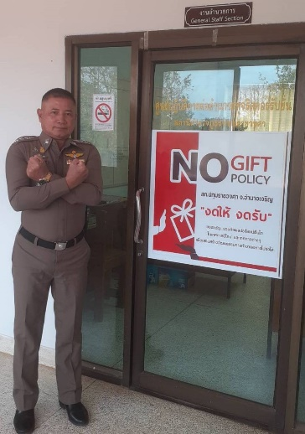
สถานีตำรวจภูธรปทุมราชวงศา

การมีส่วนร่วมของหัวหน้าสถานี
กิจกรรมการเสริมสร้างคุณธรรมจริยธรรมการต่อต้านการทุจริต ต่อต้านการรับสินบนในหน่วยงาน
๑.การประกาศเจตนารมณ์ของหน่วยงาน
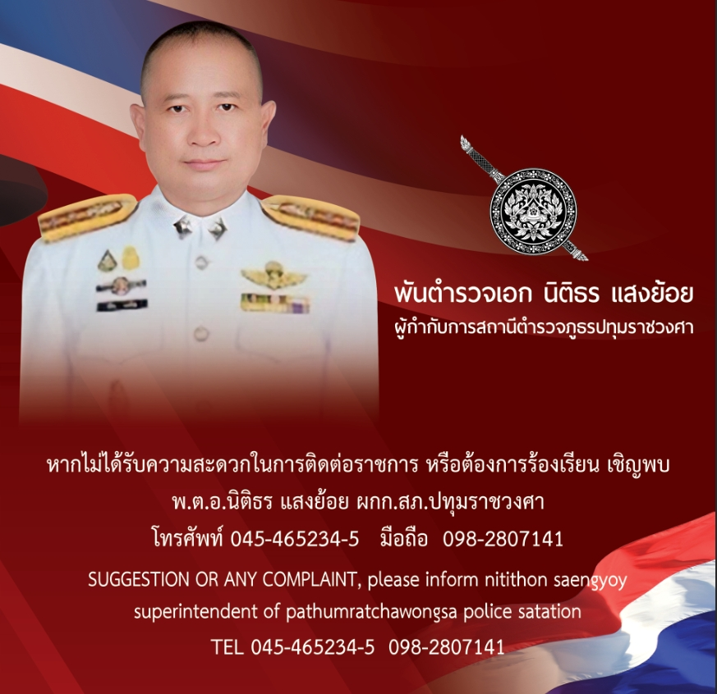
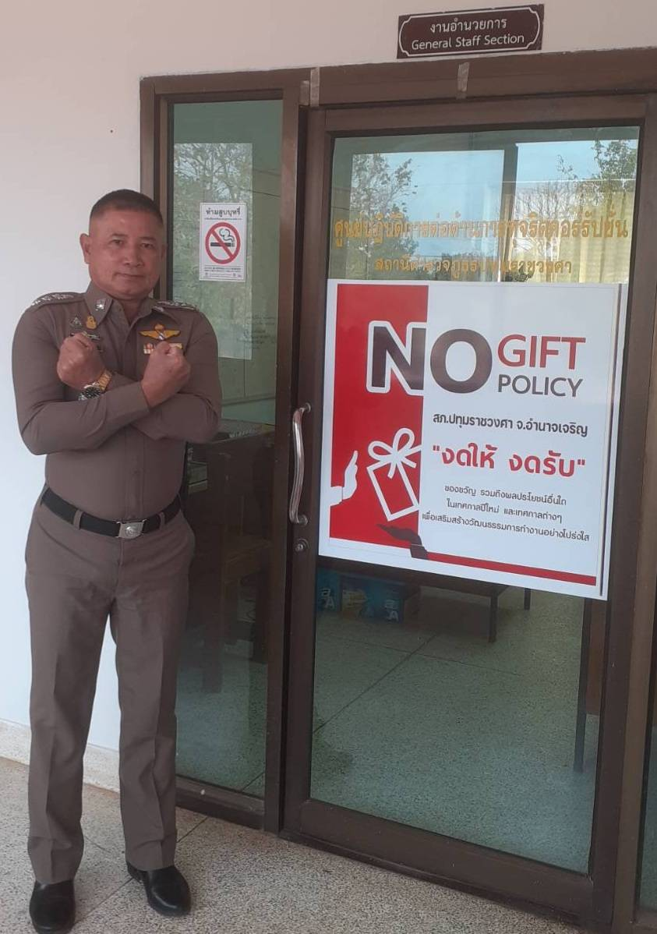
พ.ต.อ.นิติธร แสงย้อย ผกก.สภ.ปทุมราชวงศา ประกาศเจตนารมณ์ของหน่วยงาน ประกาศ เจตนารมณ์ในการป้องกันการและต่อต้านการทุจริตชองสถานีและประกาศเจตนารมณ์ไม่รับของขวัญ และสินบนอื่นใด ทุกชนิดจากการปฏิบัติหน้าที่ ในหน่วยงาน

สถานีตำรวจภูธรปทุมราชวงศา

ประกาศเจตนารมณ์ของหน่วยงานและลงข้อมูลเผยแพร่ในเว็ปไซต์ของหน่วยงาน
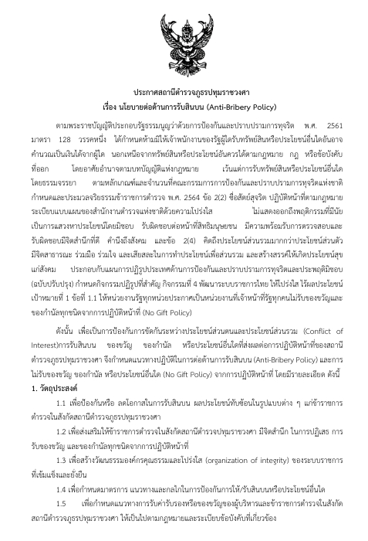

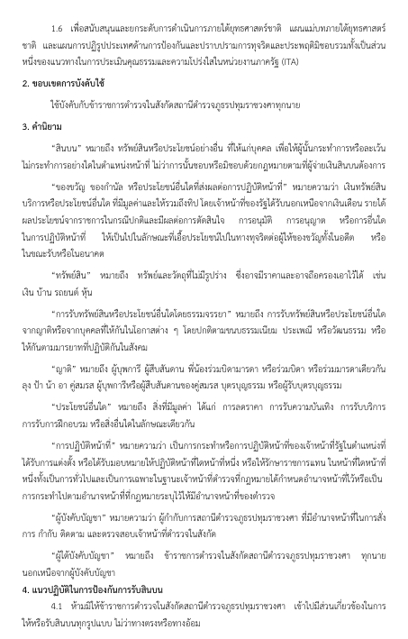

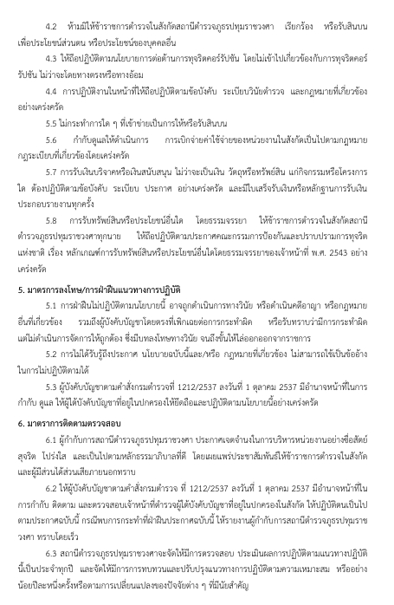
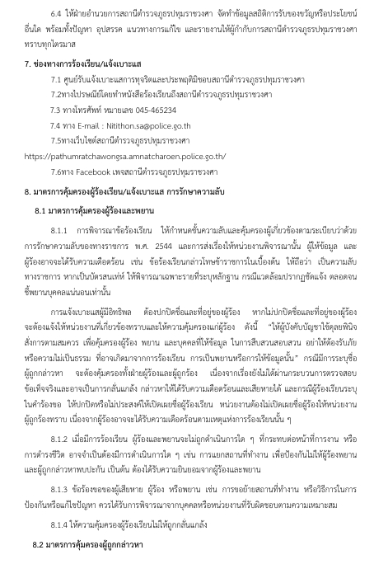

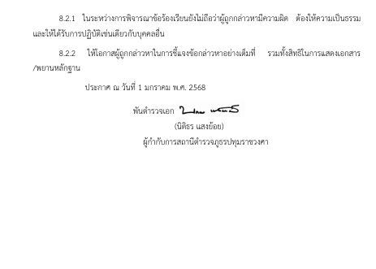

สถานีตำรวจภูธรปทุมราชวงศา

ข่าวกิจกรรมที่ ๑
วันที่ ๒๔ ธันวาคม ๒๕๖๗ เวลา ๐๙.๐๐ น.พ.ต.อ.นิติธร แสงย้อย ผกก.สภ.ปทุมราชวงศาประชุมชี้แจงแจ้งประกาศของสถานีเรื่องการต่อต้านการรับสินบนและไม่รับของขวัญและของกำนัลของหน่วยให้ข้าราชกการตำรวจในสังกัดถือปฏิบัติ ข้าราชการตำรวจในสังกัดรับทราบการปฏิบัติทุกนาย
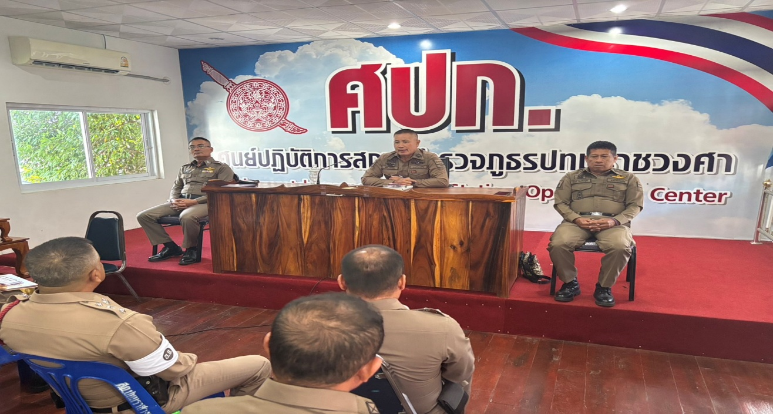

สถานีตำรวจภูธรปทุมราชวงศา

ข่าวกิจกรรมที่ ๒
๒.จัดอบรมข้อการปฏิบัติตนของข้าราชการตำรวจเพื่อรักษา จริยธรรม และจรรยาบรรณตำรวจ
วันที่ ๒๔ ธันวาคม ๒๕๖๗ เวลา ๐๙.๐๐ น.พ.ต.อ.นิติธร แสงย้อย ผกก.สภ.ปทุมราชวงศา จัด อบรมข้าราการตำรวจในสังกัดเรื่องข้าราชการตำรวจพึงปฏิบัติตนเพื่อรักษาจริยธรรมในการประชุม บริหารประจำเดือนของหน่วยและให้งานอำนวยการบันทึกลงในระเบียบรายงานการประชุม
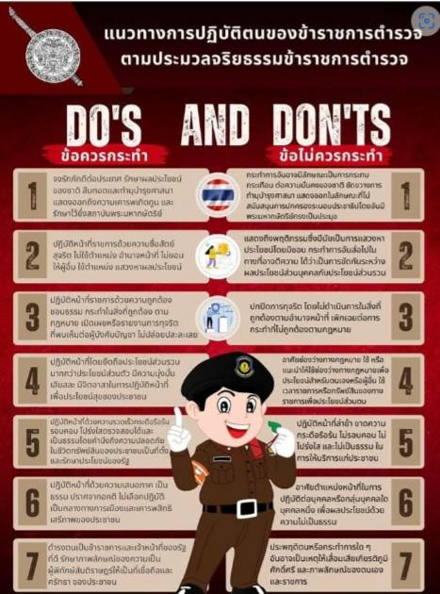
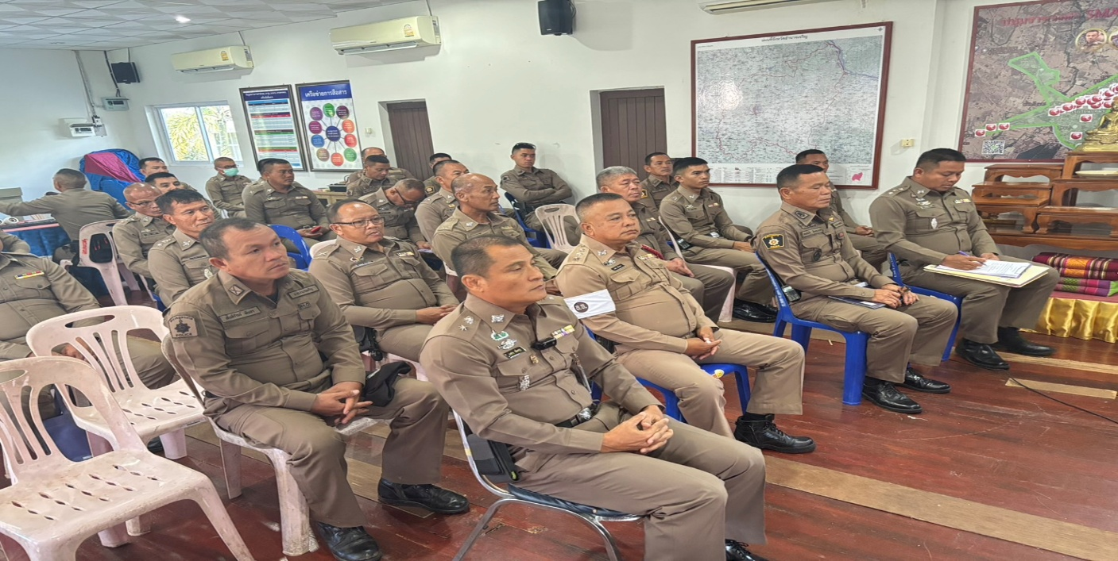
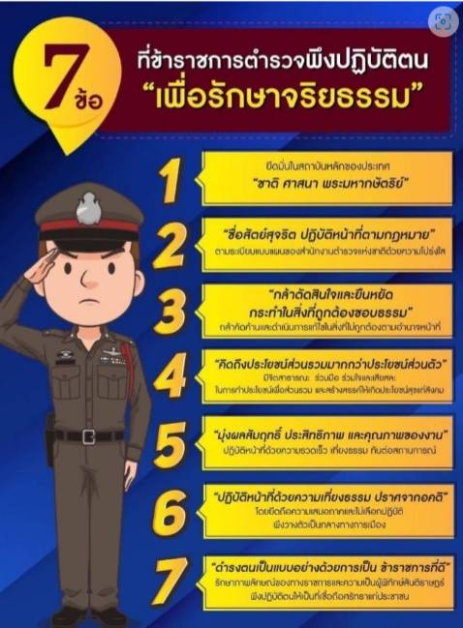
สถานีตำรวจภูธรปทุมราชวงศา

ข่าวกิจกรรมที่ ๓
๓.จัดอบรม เสริมสร้างคุณธรรมและความโปร่งใส การต่อต้านการทุจริต และ ต่อต้านการรับสินบน
วันที่ ๒๙ มกราคม ๒๕๖๘ เวลา ๐๙.๐๐ น.พ.ต.อ.นิติธร แสงย้อย ผกก.สภ.ปทุมราชวงศา ได้จัดอบรมข้าราชการตำรวจในสังกัด เรื่องเสริมสร้างคุณธรรมและความโปร่งใส การต่อต้านการทุจริตและ ต่อต้านการรับสินบน
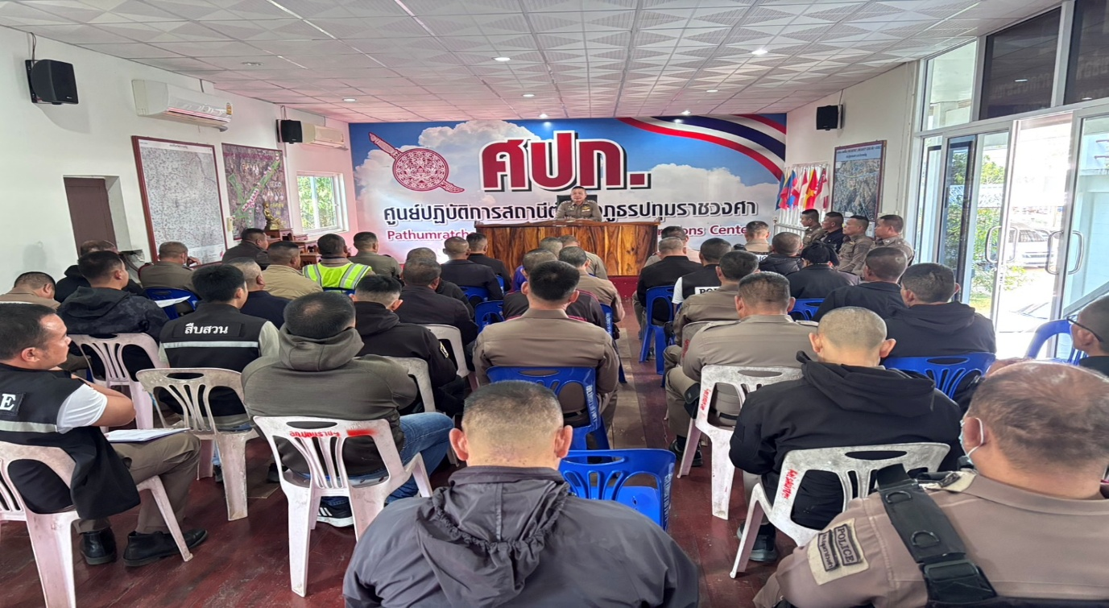
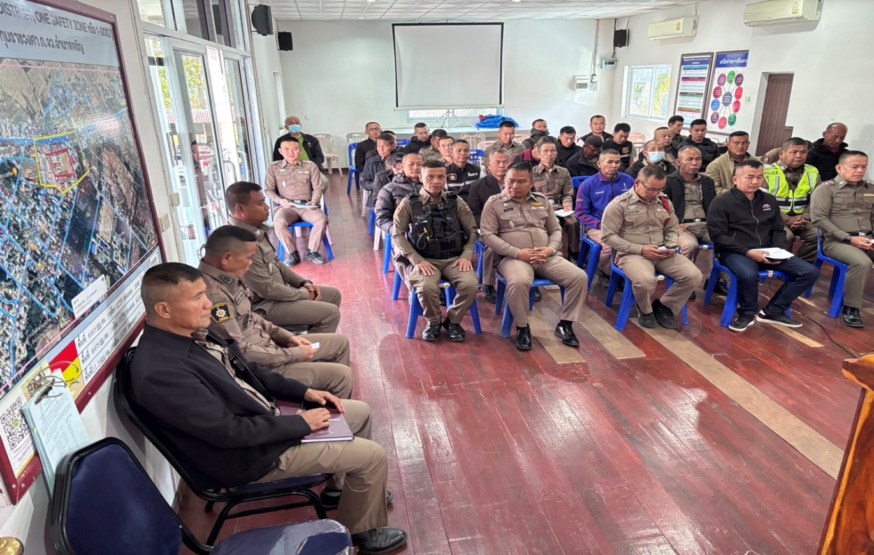
สถานีตำรวจภูธรปทุมราชวงศา
กิจกรรมประชุมชี้แจง เน้นย้ำ ให้ข้อมูล การประเมินคุณธรรมและความโปร่งใสในการ ดำเนินงานของหน่วยงานภาครัฐ
(Integrity & Transparency Assessment : ITA ) ของสถานีตำรวจ
กิจกรรม Police ITA 2025)
๑. ประชุมชี้แจงกิจกรรม Police ITA ๒๐๒๕ ในการประชุมบริหารภายในหน่วย
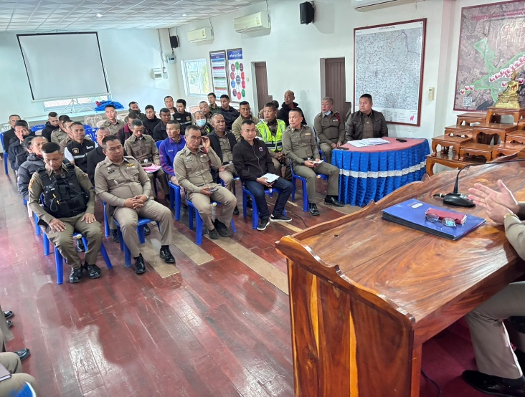
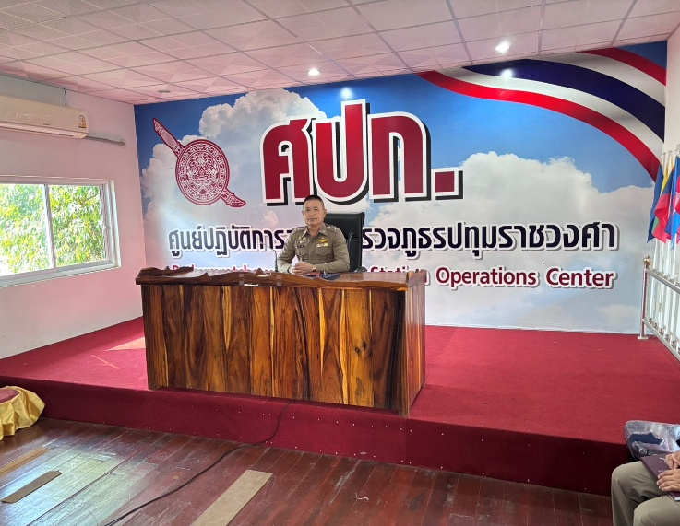
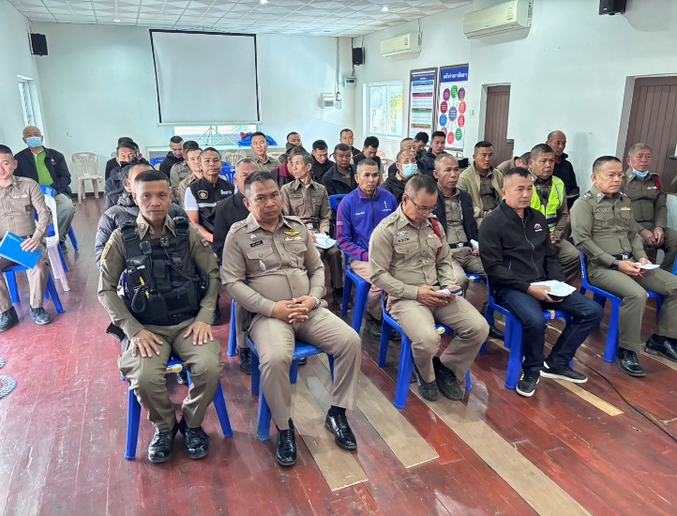
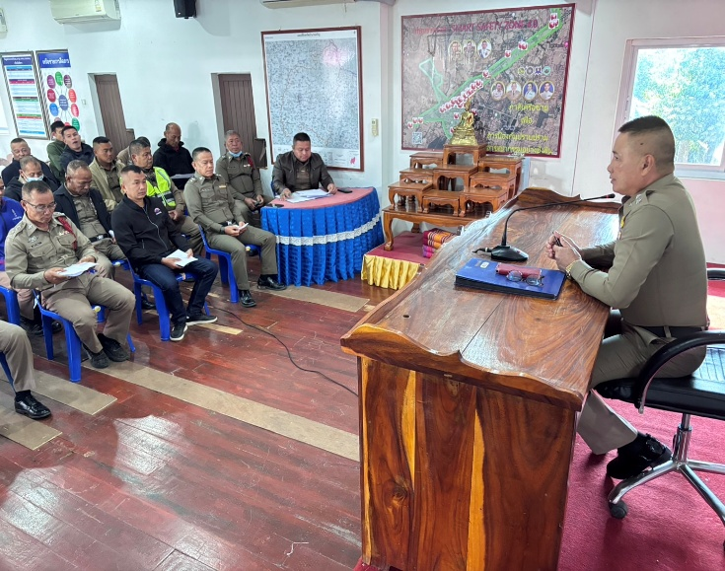
วันที่ ๒๙ มกราคม ๒๕๖๘ เวลา ๐๙.๐๐ น.พ.ต.อ.นิติธร แสงย้อย ผกก.สภ.ปทุมราชวงศา เป็นประธาน ประชุมชี้แจง เน้นย้ำ ให้ข้อมูล การประเมินคุณธรรมและความโปร่งใสในการดำเนินงานของหน่วยงานภาครัฐ (Integrity & Transparency Assessment : ITA ) ของสถานีตำรวจ (กิจกรรม Police ITA ๒๐๒๕ ) และ ประชาสัมพันธ์ให้ข้าราชการตำรวจในสังกัด สภ.ปทุมราชวงศา ได้รับทราบและ รับรู้ในกิจกรรมต่างๆ

สถานีตำรวจภูธรปทุมราชวงศา

๒. จัดประชุม อบรมชี้แจงคณะทำงาน ITA
วันที่ ๒๙ มกราคม ๒๕๖๘ เวลา ๐๙.๐๐ น.พ.ต.อ.นิติธร แสงย้อย ผกก.สภ.ปทุมราชวงศา ได้ลงนามในคำสั่งสถานีตำรวจภูธรปทุมราชวงศา ที่ ๔๖๓/๒๕๖๗ เรื่อง แต่งตั้งคณะกรรมการดำเนินการในการขับเคลื่อนและกำกับติดตามการประเมินคุณธรรม และ
ความโปร่งใส ในการดำเนินงานของหน่วยงานภาครัฐ (Integrity & Transparency Assessment : ITA)ของ สถานีตำรวจภูธร
ปทุมราชวงศา ประจำปีงบประมาณ พ.ศ. ๒๕๖๘ และได้ขับเคลื่อนและกำกับติดตามการประเมิน ITA มีการจัดเรียกประชุม เพื่อวางแนวทางใน จกรรม และวางแผนเพื่อให้ได้ข้อมูลครบถ้วนถูกต้องและติดตามผลงานและมอบหมายให้งานอำนวยการรายงานการดำเนินการเป็นประจำทุกเดือนในการประชุมบริหารสถานี
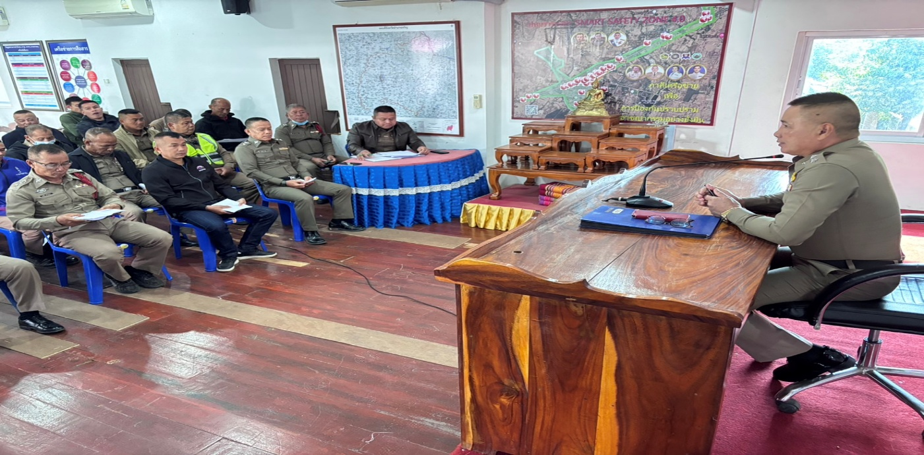
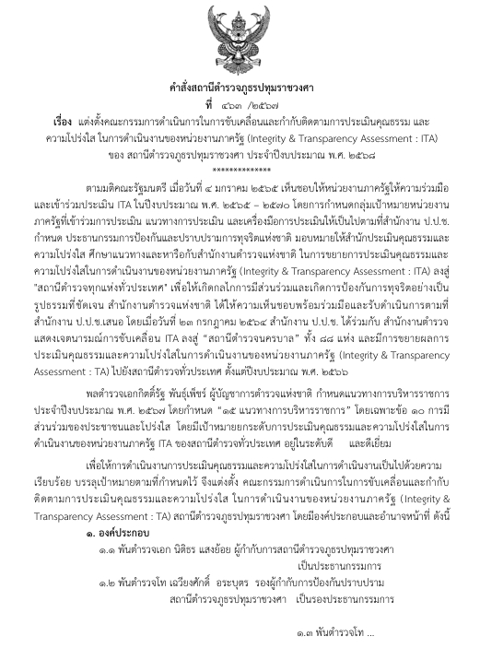
คำสั่งคณะทำงานของสถานีตำรวจภูธรปทุมราชวงศา
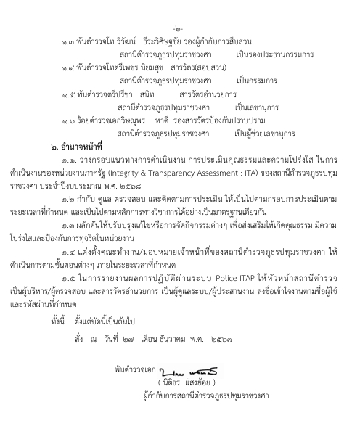

สถานีตำรวจภูธรปทุมราชวงศา

๓.กิจกรรมการประเมินและแจ้งข้อขัดข้องให้รับทราบเพื่อดำเนินการแก้ไข และวางแผนงานต่อไป
๓.๑. วันที่ ๒๙ มกราคม ๒๕๖๘ เวลา ๐๙.๐๐ น. พ.ต.อ.นิติธร แสงย้อย ผกก.สภ.ปทุมราชวงศา ได้มีการจัดประชุมเจ้าหน้าที่ ธุรการทุกสายงาน เพื่อติดตามผลการดำเนินการและขับเคลื่อน ผู้รับผิดชอบ ข้อมูล OIT ในด้านต่างๆ โดยให้ ร.ต.อ.วิษณุพร หาดีรองสวป.ฯเลขานุการการประชุมจัดทำข้อมูลรายงานความคืบหน้าในกิจกรรม การประเมินคุณธรรมและความโปร่งใสภายในหน่วย ( ITA )ประจำปีงบประมาณ ๒๕๖๘
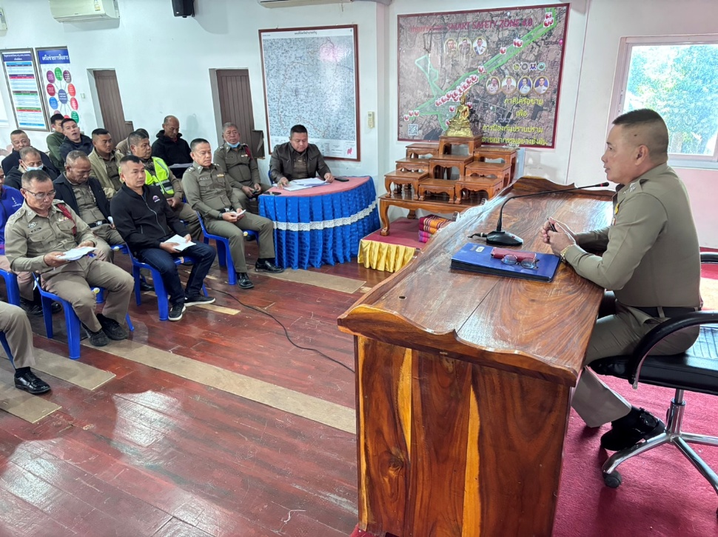
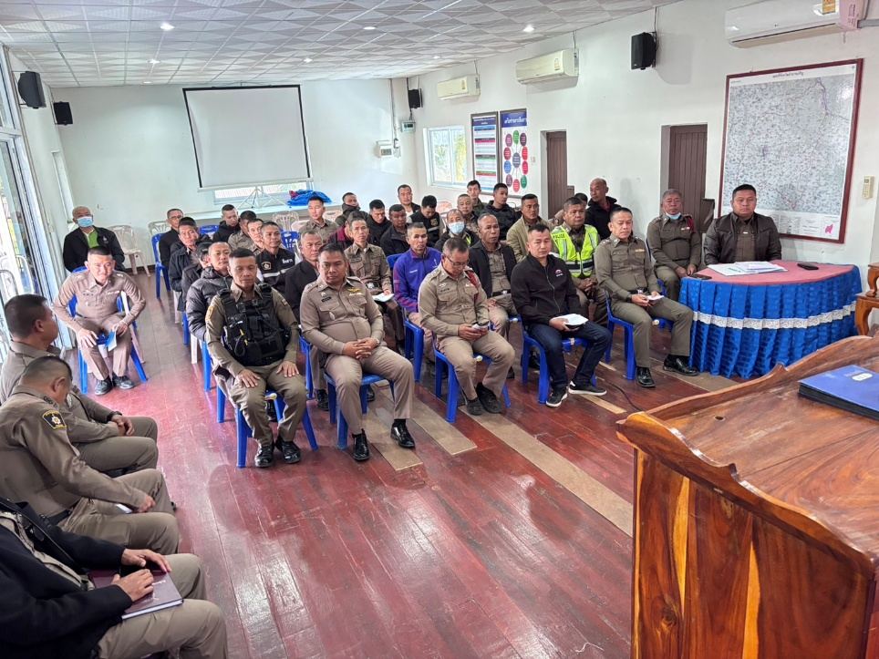

สถานีตำรวจภูธรปทุมราชวงศา

๓.๒ วันที่ ๒๙ มกราคม ๒๕๖๘ เวลา ๐๙.๐๐ น. พ.ต.อ.นิติธร แสงย้อย ผกก.สภ.ปทุมราชวงศา มีการจัดประชุม เจ้าหน้าที่ทุก สายงาน เพื่อร่วมประเมิน IIT และ มอบหมายหัวหน้างานทุกสายงานดำเนินการ ติดตามผลการดำเนินการหรือผู้ที่ได้เริ่มประเมินไปแล้วนั้น เมื่อเปิดลงทะเบียนในระบบ ๑ มกราคม ๒๕๖๘ และขอข้อมูลในด้านต่างๆ เพื่อประกอบ ในกิจกรรมการประเมิน ITA ประจำปีงบประมาณ ๒๕๖๘ โดยได้รับความร่วมมือเป็นอย่างดีมาโดยตลอด และมอบหมายให้แต่ละสายงานประชาสัมพันธ์ประชาชนรับบริการทั้งนอกและในสถานีร่วมการประเมิน EIT
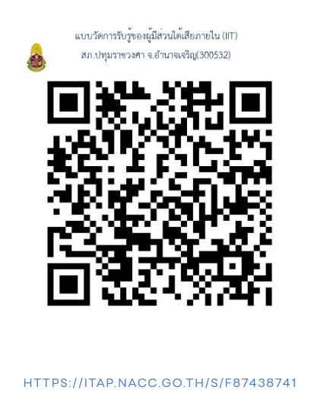
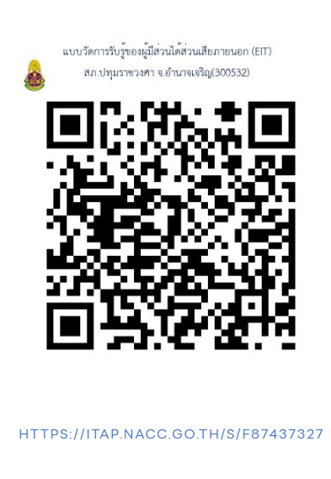

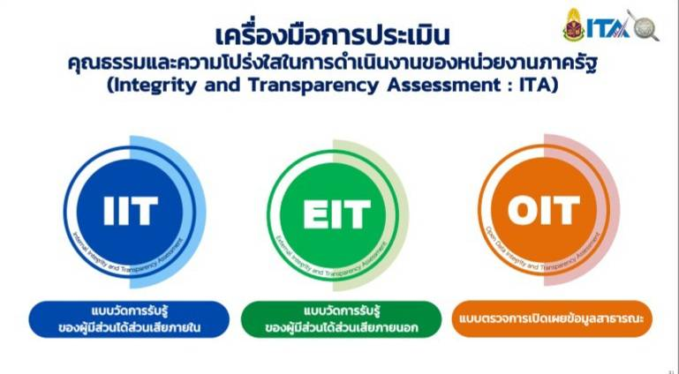

สถานีตำรวจภูธรปทุมราชวงศา

การดำเนินงานประชุมงาน อำนวยการ ,ปป,จร,สืบสวน ,สอบสวน,ตามสายงาน
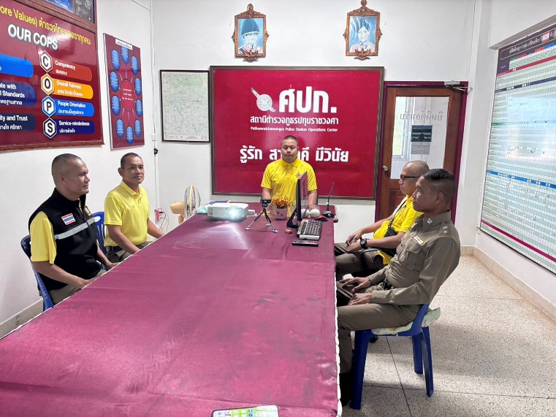
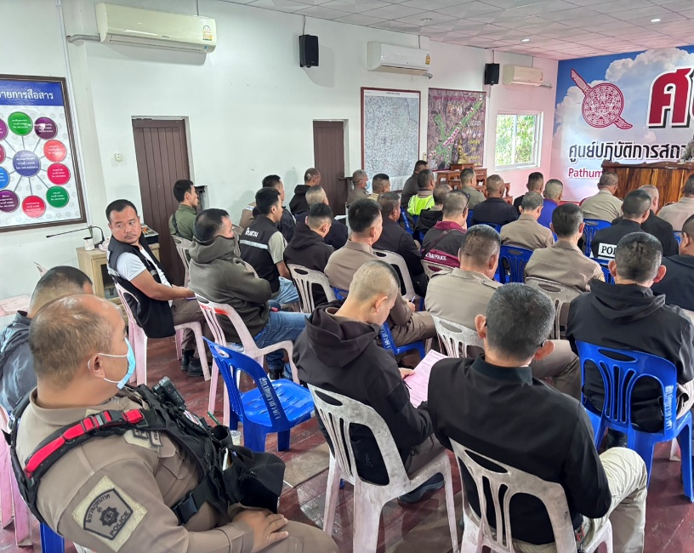

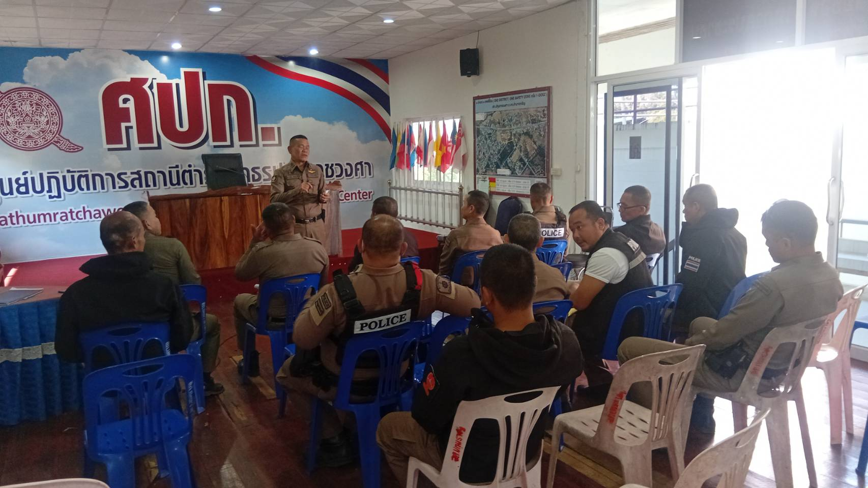
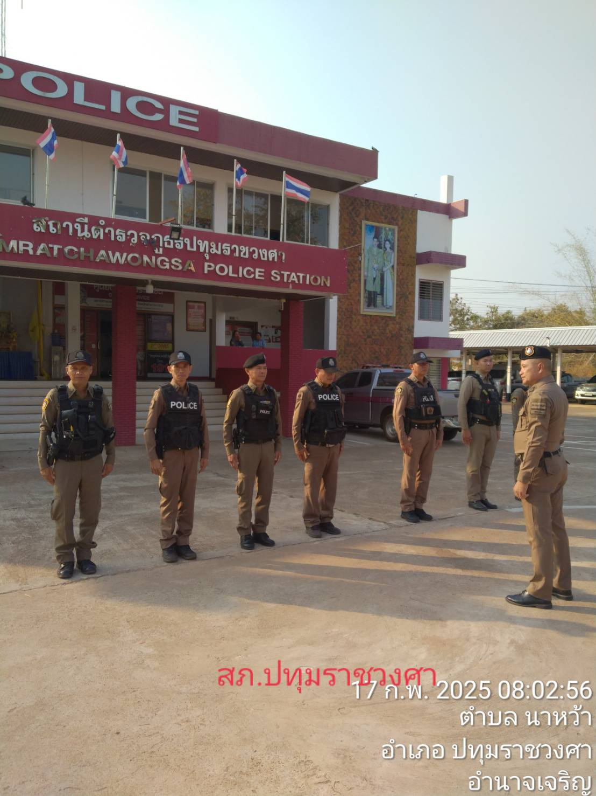

สถานีตำรวจภูธรปทุมราชวงศา

